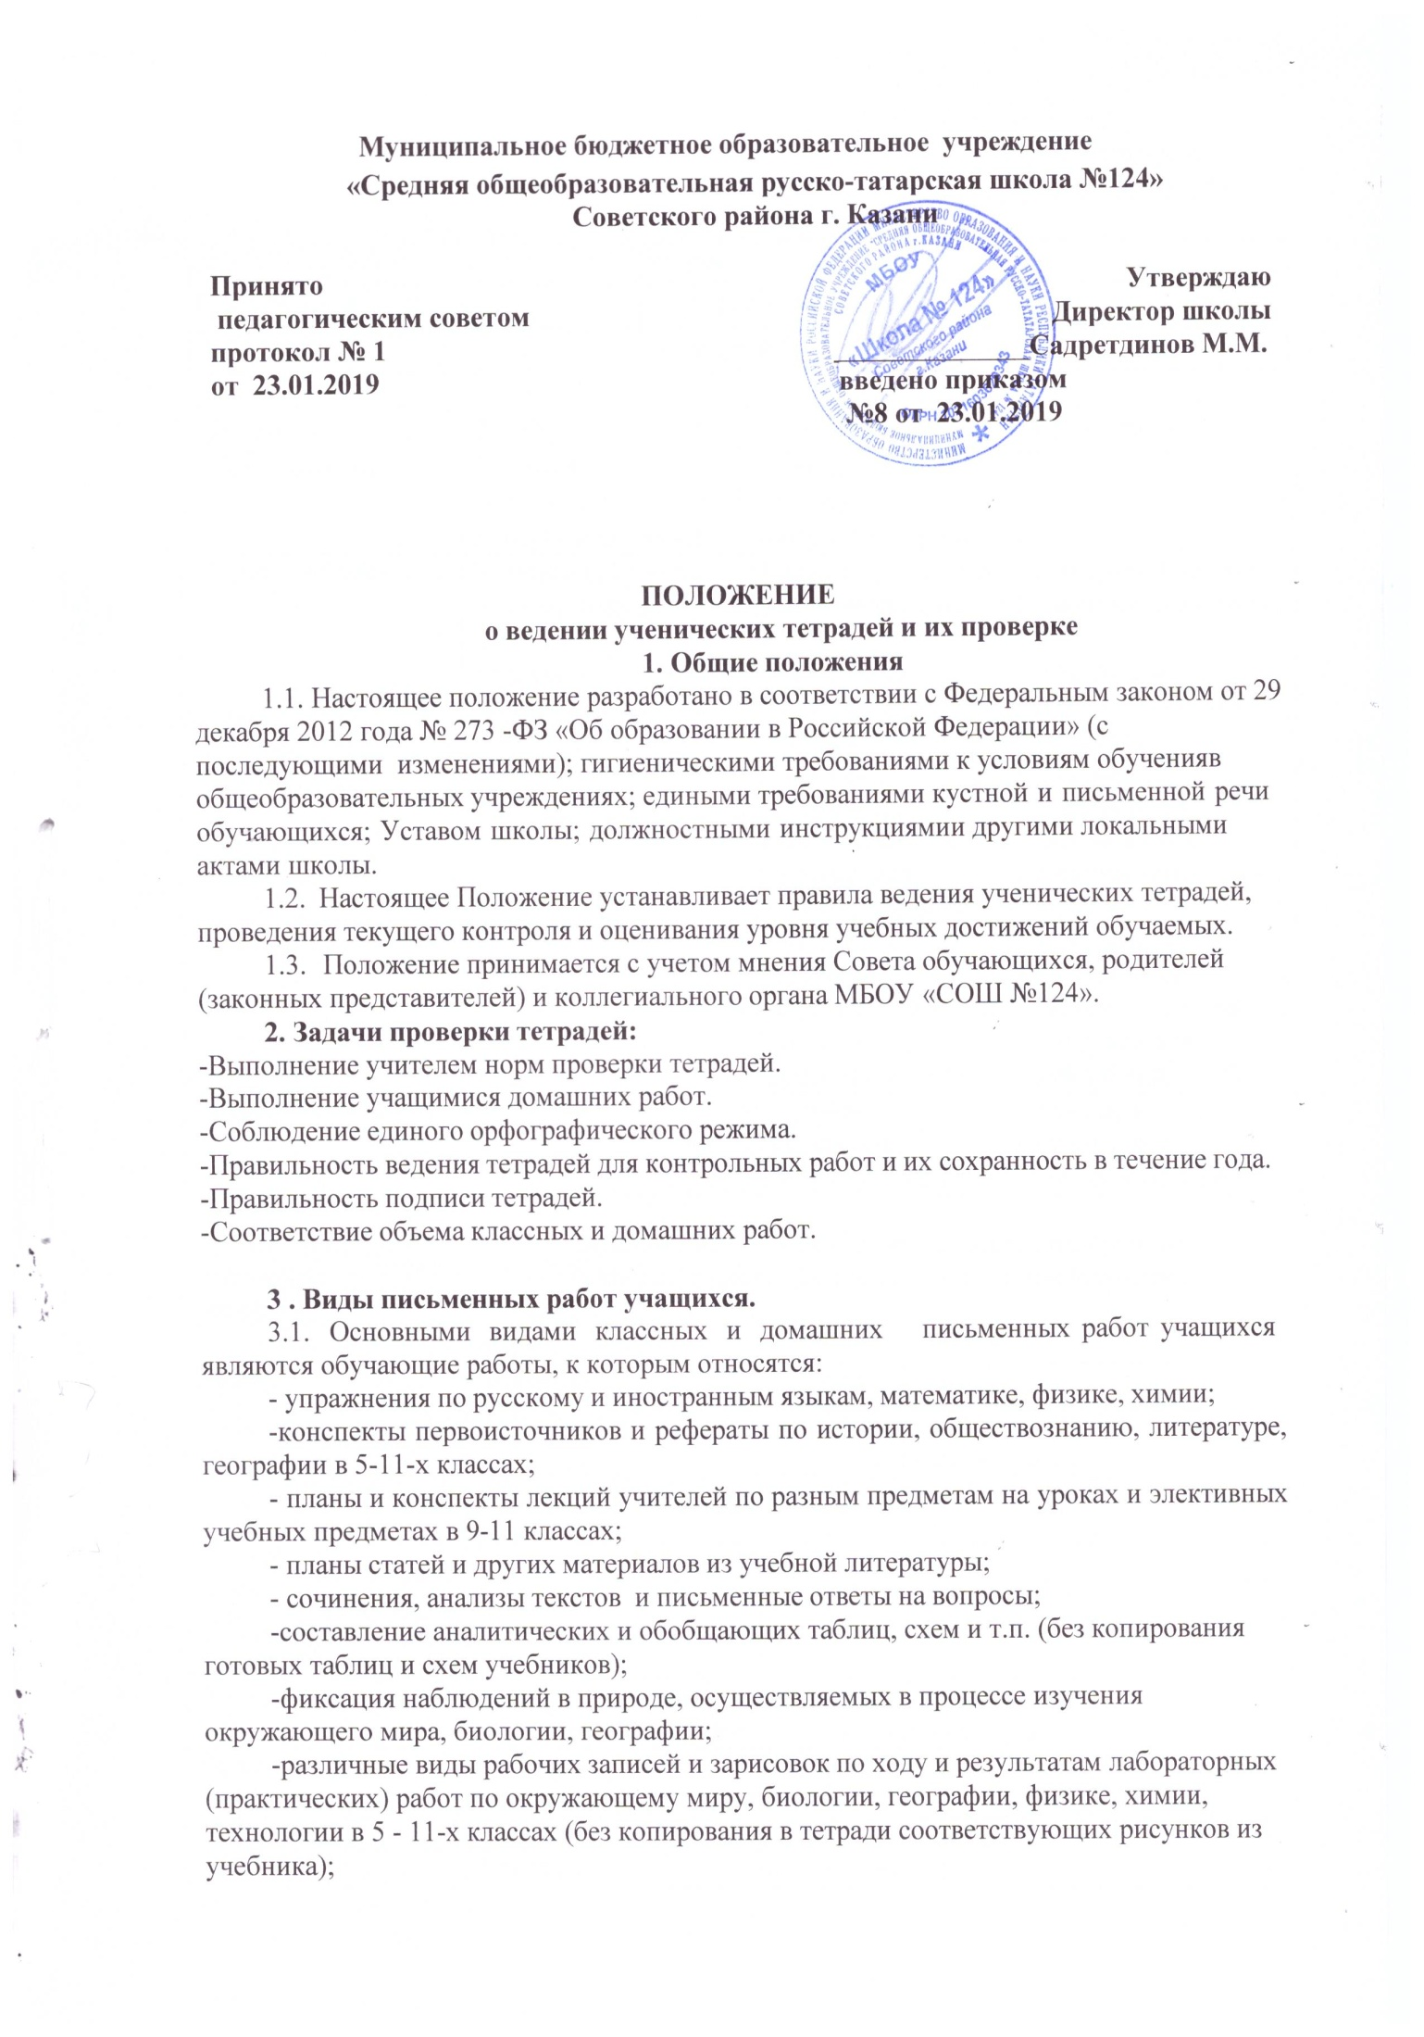

Количество и назначение ученических тетрадей.
  - Для выполнения всех видов письменных работ, обучающих, проверочных, лабораторных и контрольных работ надлежит иметь следующее количество тетрадей из расчёта на каждого учащегося:
предмет | 1 класс
Русский язык | 2 тетради
Математика | 2 тетради

предмет | 2-4 классы | 5-9 классы | 10-11 классы
Математика | 2 тетради, 1  тетрадь для контрольных работ | 2 тетради и  1 тетрадь для контрольных работ | -
Русский язык | 2 тетради, 1 тетрадь для творческих работ, 1  тетрадь для контрольных работ | 2 тетради, 1 тетрадь для творческих работ и 1  nетрадь для контрольных работ | 1 тетрадь 1 тетрадь для творческих работ и 1  тетрадь для контрольных работ
Литература | - | 1 тетрадь | 1 тетрадь
Химия | - | 1 тетрадь,  1 тетрадь для практических работ,  1 тетрадь для контрольных работ | 1 тетрадь,  1 тетрадь для практических  и контрольных работ
Физика | - | 1 тетрадь и  1 тетрадь для лабораторных работ,  1 тетрадь для контрольных работ | 1 тетрадь и  1 тетрадь для лабораторных работ,  1 тетрадь для контрольных работ
Иностранный язык | 1 рабочая тетрадь,  тематический словарь | 1 тетрадь,  тетрадь для контрольных работ | 1 тетрадь,  тетрадь для контрольных работ

  - Для выполнения всех видов письменных работ, обучающих, проверочных, лабораторных и контрольных работ могут иметь следующее количество тетрадей из расчёта на каждого учащегося:
Предмет
Предмет | 5-9 классы | 10-11 классы
Биология | 1 тетрадь | 1 тетрадь /1 тетрадь для  практических работ
География | 1 тетрадь | 1 тетрадь
Информатика | 1 тетрадь | 1 тетрадь
ОБЖ, искусство,  искусство (музыка), черчение | 1 тетрадь | 1 тетрадь
История | 1тетрадь, тетрадь  для контрольных работ | 1 тетрадь,для  контрольных работ
Обществознание | 1 тетрадь, тетрадь  для контрольных работ | 1 тетрадь, тетрадь для  контрольных работ
Икусство (ИЗО) | Альбом | -
Технология | 1 тетрадь | 1 тетрадь

  - В тетрадях для контрольных работ, в тетрадях по развитию речи, помимо самих контрольных и творческих работ, подлежит в обязательном порядке делать работу над ошибками.

Требования к оформлению и ведению тетрадей учащимися.
  - Учащиеся пользуются стандартными тетрадями, состоящими из 12-18 листов. Общие тетради могут использоваться лишь в 7-11-х классах на уроках по учебным дисциплинам, при изучении которых необходимо выполнение больших по объёму работ. Общие тетради по русскому языку и алгебре используются только начиная с 7-го класса.
  - Все записи в тетрадях следует оформлять каллиграфическим аккуратным почерком.
  - Единообразно выполнять надписи на обложке тетради: указывать, для чего предназначена тетрадь (на обложке тетрадей для контрольных работ, работ по развитию речи, лабораторных и практических работ делаются соответствующие записи).

Образец надписи:
Тетрадь для работ  по русскому языку учени класса  средней школ№124  Фамилия, имя ученика (цы) | Английский язык  English  pupil ___form  school №124  complete name

  - Тетради учащихся для 1-го класса подписывает учитель/родители. Тетради учащихся для 2– 4-х классов подписывают сами учащиеся.
  - Соблюдать поля с внешней стороны. При выполнении работ учащимися не разрешается писать на полях (за исключением пометок на полях во время записи лекций в старших классах).
  - Указывать дату выполнения работы. В первом классе в период обучения грамоте запись даты ведётся учителем в виде числа. Во втором полугодии первого класса по русскому языку число записывается цифрами, месяц словом (20 января);
- во 2-4-х классах по русскому языку число и месяц записываются словами в форме именительного падежа, по математике - число записывается цифрой, месяц словом;
- в 5-11 классах по русскому языку число и месяц записываются словами в форме именительного падежа, по математике (по остальным предметам) записывается дата цифрами на полях.
  - На каждом уроке в тетрадях по русскому языку и математике указывать вид выполняемой работы (классная, домашняя, самостоятельная, диктант, изложение, сочинение и т.д.), а в 5-11 классах на каждом уроке в тетрадях следует записывать его тему (на отдельной строке);
  - Рекомендовано работу над ошибками в классной и домашней работе во 2-4 классах выполнять в тетрадях. Ежедневная работа над ошибками должна представлять собой целостную систему, результативность которой прослеживается в повышении качества обучения;
  - Соблюдать красную строку. При оформлении красной строки сделать отступ вправо не менее 2 см. Оформление красной строки должно осуществляться с самого начала оформления текстов в первом классе (III четверть).
  - Между датой и заголовком, наименованием вида работы и заголовком в тетрадях по русскому языку строку не пропускать. В тетрадях по математике во всех этих случаях пропускать только 2 клеточки. Между заключительной строкой текста одной письменной работы и датой или заголовком (наименованием вида) следующей работы в тетрадях по русскому языку пропускать 2 линейки, а в тетрадях по математике – 4 клеточки (для отделения одной работы от другой и для выставления отметки за работу). По математике
– начинать писать с самой верхней полной клетки, между датой и заголовком работы – 1 клетка; между столбиками выражений, уравнений, неравенств и т.д. отступать 3 клетки вправо, писать на четвертой. При записи математических выражений все символы (знаки, цифры) фиксируются с учетом правил каллиграфии, т.е. с соблюдением графики и соответствия клеток количеству записываемых символов. Особенно соблюдение этого требуется при работе с многозначными числами (сложение, вычитание, умножение, деление).
  - Итоговые контрольные работы по русскому языку, математике, физике, химии выполняются в специальных тетрадях, предназначенных для этого вида работ. В тетрадях по русскому языку записывается только вид работы (например, диктант). То же относится и к обозначению кратковременных работ, выполняемых в общих тетрадях. Вариантность
выполнения работы фиксируется на следующей рабочей строке по центру. В тетрадях обучающихся 3-11 классов по математике, физике, химии запись контрольной, практической, лабораторной работы ведётся в соответствии с календарно-тематическим планированием рабочей программы учителя (с указанием темы или номера ).
  - Выполнять аккуратные подчёркивания, условные обозначения, составление графиков и т.д. карандашом, в случае необходимости – с применением линейки.
  - Учащиеся ведут записи в тетрадях синей или фиолетовой пастой. Карандаш может быть использован при подчеркивании, составлении графиков и т.д. Учащимся запрещается писать в тетрадях красной пастой.
  - Исправлять ошибки следующим образом: неверное написание зачёркивать косой линией (часть слова, слово, предложение – тонкой горизонтальной линией); вместо зачёркнутого надписывать нужное, не заключать неверное написания в скобки.

Количество контрольных работ.
  - Число контрольных, лабораторных, практических, творческих работ по всем предметам устанавливается рабочими программами по предмету в соответствии с новыми рекомендациями для системы общего образования по основным подходам к формированию графика проведения оценочных процедур в общеобразовательных организациях в 2021/2022 учебном году (МИНИСТЕРСТВО ПРОСВЕЩЕНИЯ РОССИЙСКОЙ ФЕДЕРАЦИИ № СК-228/03 ФЕДЕРАЛЬНАЯ СЛУЖБА ПО НАДЗОРУ В СФЕРЕ ОБРАЗОВАНИЯ И НАУКИ № 01-169/08-01 от 6 августа 2021 года)
  - Количество проверочных работ определяется учителем самостоятельно на принципах целесообразности и с учетом санитарно-гигиенических требований к обучению.
  - Итоговые контрольные работы проводятся:
- после изучения наиболее значимых тем программы;
- в конце четверти, года;
  - Время проведения итоговых контрольных работ в целях предупреждения перегрузки учащихся определяется графиком, составленным заместителем директора в соответствии с рабочими программами и по согласованию с учителями. В общешкольный график включаются также и текущие контрольные работы, на выполнение которых отводится целый урок. Не допускается выполнение двух контрольных работ в день одним классом или одним учащимся.
  - Изменение графика контрольных работ осуществляется только по согласованию с заместителем директора по УВР.

Порядок проверки письменных работ учителями.
Проверка знаний и умений учащихся является обязательной важной частью педагогического процесса и выполняет в нём различные функции: воспитывающую, обучающую, развивающую, диагностическую.

  - УЧИТЕЛЬ НАЧАЛЬНЫХ КЛАССОВ:
    - контролирует наличие у учащихся тетрадей по учебным предметам, соблюдение установленного в школе порядка их оформления, ведения, соблюдение орфографического режима;
    - соблюдает порядок проверки рабочих тетрадей учащихся:
- в 1-4 классах ежедневно проверяются все классные и домашние работы (2-4 классы) учащихся по письменным предметам (русский язык и математика);
- своевременно в соответствии с графиком проводит установленное программой и учебным планом количество контрольных работ;
- проверяет контрольные диктанты и контрольные работы по всем предметам в 1-4 классах к следующему уроку;
Проставляет в классный журнал все оценки за контрольные работы за то число месяца, когда они проводились;
Проводит работу над ошибками.
Хранит тетради контрольных работ учащихся в течение учебного года в учебном кабинете.

7.2 УЧИТЕЛЬ РУССКОГО ЯЗЫКА И ЛИТЕРАТУРЫ.
Контролирует наличие у учащихся тетрадей по учебным предметам, соблюдение установленного в школе порядка их оформления, ведения, соблюдение орфографического режима.
Соблюдает порядок проверки рабочих тетрадей учащихся:

а) по русскому языку
5 класс и 6 класс в 1 полугодие – рекомендуется проверять все домашние и классные работы учащихся,
Во втором полугодии в 5-6 классе рекомендуется проверять все домашние работы, в 7-9 классах - рекомендуется ежедневно проверять работы у слабых учащихся, наиболее значимые - у всех остальных, но с таким расчетом, чтобы раз в неделю тетради всех учащихся проверялись;
10-11 классы - рекомендуется ежедневная проверка работ у слабых учащихся, а у остальных проверяются не все работы, а наиболее значимые по своей важности, но с таким расчетом, чтобы 2 раза в месяц учителем проверялись тетради всех учащихся.

б) по литературе
5-11 классы - проверка тетрадей по необходимости.
Своевременно по указанию заместителя директора школы по учебной работе заполняет график проведения контрольных работ.
Все виды контрольных работ проверяются у всех учащихся.
Хранит тетради контрольных работ учащихся в течение учебного года в учебном кабинете.
7.3. УЧИТЕЛЬ МАТЕМАТИКИ
Контролирует наличие у учащихся необходимых тетрадей, соблюдение установленного в школе порядка их оформления, ведения, соблюдение орфографического режима.

Соблюдает следующий порядок проверки рабочих тетрадей учащихся:
а) 5 класс – рекомендуется в 1 полугодии проверять все домашние и классные работы учащихся,
б) 5 класс – рекомендуется во 2 полугодии ежедневно проверять работы у слабых учащихся, у всех остальных - наиболее значимые работы, но не реже одного раза в неделю;
в) 6-8 классы – рекомендуется ежедневно проверять работы у слабых учащихся и наиболее значимые - у всех остальных, но не реже двух раз в месяц;
г) 9-11 классы – рекомендуется ежедневная проверка работ у слабых учащихся, у всех остальных проверяются наиболее значимые работы с таким расчетом, чтобы все тетради были проверены 2 раза в месяц.
Своевременно по указанию заместителя директора школы по учебно-воспитательной работе заполняет график проведения контрольных работ.
Хранит тетради контрольных работ учащихся в течение учебного года в учебном кабинете.
7.4. УЧИТЕЛЬ ИСТОРИИ, ОБЩЕСТВОЗНАНИЯ.
Контролирует наличие у учащихся тетрадей, атласов и других пособий, соблюдение установленного в школе порядка их оформления, ведения, соблюдение орфографического режима.

Соблюдает следующий порядок проверки рабочих тетрадей учащихся:
- тетради всех учащихся всех классов проверяются не реже 1-2 раз в учебную четверть.
Хранит тетради контрольных работ учащихся в течение учебного года в учебном кабинете.

7.5. УЧИТЕЛЬ ГЕОГРАФИИ, БИОЛОГИИ, ФИЗИКИ, ХИМИИ, ИНФОРМАТИКИ
Контролирует наличие у учащихся тетрадей, атласов и других пособий, соблюдение установленного в школе порядка, их оформления, ведения, соблюдение орфографического режима.

Соблюдает следующий порядок проверки рабочих тетрадей учащихся:
- тетради всех учащихся всех классов проверяются по мере необходимости.
Выставляет в классные журналы оценки за практические работы учащихся, рефераты, доклады и т.п.
Хранит контрольные (практические) работы учащихся в учебном кабинете в течение учебного года.

7.6. УЧИТЕЛЬ ИНОСТРАННОГО ЯЗЫКА.

Контролирует наличие у учащихся необходимых тетрадей, соблюдение установленного в школе порядка их оформления, ведения, соблюдение орфографического режима.

Соблюдает следующий порядок проверки рабочих тетрадей учащихся:
а) 5- классы – рекомендуется проверять тетради после каждого урока в течение I полугодия и не реже одного раза в неделю во втором полугодии;
6- классы - рекомендуется проверять тетради после каждого урока у слабых учащихся. У всех учащихся тетради должны быть проверены один раз в неделю;
б) 7-9 классы - рекомендуется проверять тетради после каждого урока у слабых учащихся, у сильных - наиболее значимые работы. У всех учащихся этих классов тетради должны быть проверены раз в две недели.
в) 10-11 классы - рекомендуется проверять тетради всех учащихся 1 раз в учебную четверть, а тетради-словари - 1 раз в месяц.
Своевременно по указанию заместителя директора школы по учебно- воспитательной работе заполняет график проведения контрольных работ.
Все виды контрольных работ проверяются у всех учащихся.
Хранит тетради контрольных работ учащихся в течение года в учебном кабинете.

  - УЧИТЕЛЬ ТЕХНОЛОГИИ, ОБЖ, ЧЕРЧЕНИЯ, ИСКУССТВА.
Контролирует наличие и правильности ведения учащимися тетрадей по предмету. Рекомендуется осуществлять выборочную проверку тетрадей.
  - УЧИТЕЛЬ ИЗОБРАЗИТЕЛЬНОГО ИСКУССТВА
Контролирует наличие у обучающихся альбомов для рисования.
Рекомендуется проверять каждую работу у учащихся всех классов. Работа выдается ученику либо на следующем уроке, либо через урок после ее выполнения.

Контроль за ведением тетрадей и качеством их проверки администрацией школы:
  - Контроль за ведением тетрадей и качеством их проверки администрацией школы осуществляется в соответствии с планом внутришкольного контроля по следующей схеме:
- Учитель;
- Класс;
- Соответствие количества тетрадей количественному составу класса;
- Выполнение единого орфографического режима;
- Регулярность проверки;
- Соответствие отметок существующим нормам;
- Качество проверки тетрадей (пропуск ошибок, аккуратность исправления, слово учителя в тетради и т.д.);
- Система работы над ошибками (работа над каллиграфией, классификация ошибок, индивидуальная работа учащихся над собственными ошибками);
- Внешний вид тетрадей (оформление, аккуратность ведение, единообразие надписи тетрадей);
- Объём классных и домашних работ, соответствие возрастным нормам;
- Разнообразие форм классных и домашних работ;
- Дифференцированный подход.

